муниципальное казенное дошкольное образовательное учреждение
города Новосибирска
«Детский сад № 432 комбинированного вида"
____________________________________________________

Краткосрочный проект по теме:
«Беларусь на ладошке»
в старшей группе № 5
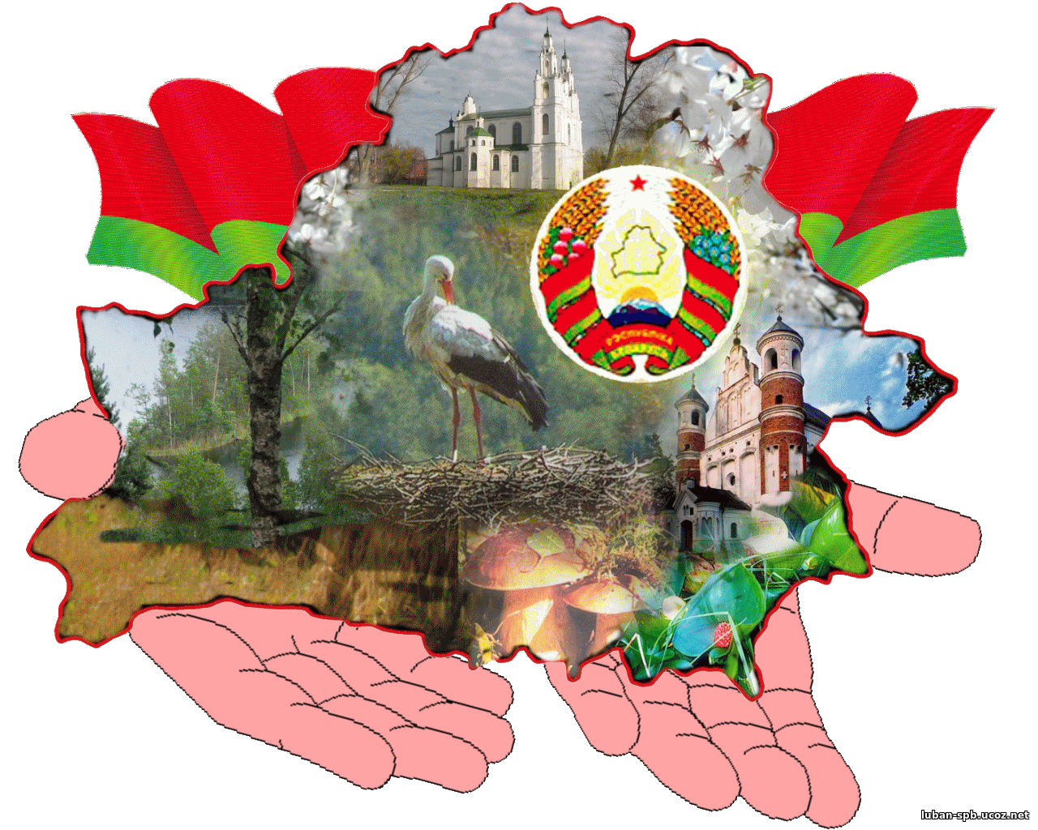
Выполнили педагоги:
Старенькова М.А. – высшая кв.к.
Куликова А.Г. - I кв.к.

г. Новосибирск 2020

Тип проекта: информационный, краткосрочный, творческий
Участники проекта: воспитатели, дети, родители.
Сроки реализации проекта: с 11 января по 11 февраля 2019 г.
Возраст детей: 5- 6 лет.
Введение.
Проблема воспитания у детей культуры межнационального общения обусловлена общим ростом национального самосознания и на сегодняшний день является весьма актуальной, в том числе и на этапе дошкольного образования. Важно воспитывать у детей положительное эмоциональное отношение к национальному многообразию населения нашей страны, различным национальным языкам. У старших дошкольников, воспитывающихся в многонациональном коллективе, необходимо формировать положительное отношение к представителям разных народов, которое может проявляться в интересе к их жизни, культуре, желании дружить, общаться и даже изучить язык. Основной путь достижения таких результатов – это приобщение к различным этническим культурам через познание образцов народной мудрости, национальных традиций и обычаев, произведений выдающихся национальных писателей и поэтов, композиторов, художников, талантливых мастеров народных промыслов.
Для реализации данного проекта нами избран материал о белорусском этносе, близком к русскому как в языковом, так и в культурном отношении. Россия и Белоруссия являются тесными партнёрами в экономической, политической и военной сферах. В данных условиях происходит неизбежная интеграция наших народов, что обуславливает устойчивый интерес друг к другу и обеспечивает доступность освоения культурного наследия белорусской нации для российских детей-дошкольников.
Объектом проекта является процесс развития социально-коммуникативных навыков и творческих способностей детей подготовительного к школе возраста.
Предметом исследования является цикл тематических мероприятий, направленных на достижение целей проекта.
Цель проекта: формировать знания детей об истории и культуре белорусского этноса, дать понятие о единстве и различии народов России и Белоруссии, воспитывать уважение и интерес к национальным культурным традициям.
Задачи проекта:
- Обогатить знания о мире и человеке, о народах, населяющих Россию.
- Приобщать детей к духовно-нравственным традициям славянских народов.
- Воспитывать уважение к близкому по культуре и языку народу, понимание национальных особенностей и в то же время чувство собственного достоинства как представителя своего народа, а также толерантного отношения к представителям других национальностей.
- Развивать эмоциональную отзывчивость к народному творчеству.
- Познакомить детей с белорусскими сказками, играми, песнями и танцами разного характера (хороводными, игровыми, трудовыми, шуточными).
- Дать представление об изделиях белорусского народного промысла, народной игрушке, декоративно-прикладном искусстве.
Планируемые результаты:
- повышение социальной и коммуникативной компетентности детей,
- формирование культуры поведения и отношений детей в межнациональном коллективе,
- бережно-действенное отношение к природе, рукотворному миру, к своему здоровью и здоровью окружающих;
- обогащение творческого опыта, развитие музыкальных способностей и эмоциональной сферы детей.
Подготовительный этап – сбор информации, подготовка методической литературы, репертуара, дидактических и мультимедийных материалов по теме проекта. На данном этапе необходимо спланировать и скоординировать деятельность всех участников проекта (педагогов, специалистов, родителей и детей).
Основной этап проекта реализуется в течение 1 месяца на базе подготовительной группы детского сада.
Работа с детьми:
• Непосредственно образовательная деятельность
• Совместная и самостоятельная деятельность по развитию творческих способностей детей
• Народные игры
• Фольклорные развлечения
• Театрализованные представления
Работа с родителями:
- Консультации: «Как знакомить детей с символикой Республики Беларусь»
- Рекомендации: Рубрика: «Прочтите детям» (список произведений о Родине, родном крае в родительском уголке) Сбор информации (книги, открытки, иллюстрации)
- Анкетирование: «Что мы знаем о родной стране?»
- Конкурсы
- Родительское собрание

Содержание основного этапа.
1 неделя.
Вводная беседа с презентацией по теме «Белорусы в национальной палитре народов Урала». Национально - культурная автономия «Белорусы Урала». Историко - географическая справка: столица Республики Беларусь – Минск, государственные символы, главные достопримечательности (Мирский замок, Несвиж), природные богатства (заповедник Беловежская пуща, зубр – символ Белоруссии).
Слушание песен о Белоруссии «Беловежская пуща», «Молодость моя - Белоруссия» (муз. А. Пахмутова, сл. Н. Добронравов).
Создание во взаимодействии с родителями мини-музея изделий белорусского народного творчества и быта «Белорусская сторонка» в группе. Создание библиотечки рецептов белорусской кухни (драники, колдуны, картофельная бабка, юшка).
2 неделя.
Сохранение и развитие национальных традиций в культуре белорусов, живущих на Урале. Знакомство с декоративно-прикладным искусством белорусских мастеров. Белорусский национальный костюм, элементы вышивки. Выставка (либо презентация) кукол из соломки, ткани, фарфора и других материалов в народных костюмах. Глиняные фигурки - свистульки, элементы росписи. Изобразительная деятельность по теме «Наряди куклу» (дети изготавливают национальный белорусский костюм для бумажной куклы).
Детские белорусские подвижные игры «Лиски», «Заплетися, плетень», «Колечко».
3 неделя.
Белорусский музыкальный фольклор. Традиционные музыкальные инструменты Белоруссии (скрипка, цимбалы, трёхрожковая дуда).
Народные песни и хороводы (Колыханка, Перепёлочка, Купалинка). Белорусские частушки. Разучивание белорусской народной песни «Савка и Гришка».
Народные танцы (Бульба, Лявониха, Крыжачок, Полька-Янка). Разучивание элементов хореографии народной песни-танца «Бульба».
Подвижные музыкальные игры «Михасик», «Грушка», «Ленок».
4 неделя.
Устное народное творчество белорусов. Пословицы, поговорки, считалки. Чтение белорусских народных сказок «Лёгкий хлеб», «Пых», «Мена», «Старый отец», «Пан и сказочник».Чтение стихотворения о Республике Беларусия.
Создание альбома детских рисунков на тему «Беларусь моя васильковая».
Итоговое музыкальное развлечение - инсценировка белорусской сказки «Пых».
Создание фотовыставки по результатам проекта.
Заключение.
На сегодняшний день геополитическая ситуация такова, что вопрос межнациональной интеграции в России особенно актуален. Важно помнить, что самобытность нашего государства в большой степени определена именно многонациональной структурой его общества. Поэтому необходимо с детства прививать маленьким гражданам нашей страны любовь к родине, воспитывать патриотические чувства, пробуждать интерес к собственной национальной культуре и культурам родственных, живущих с нами в едином социуме народов в общем и, в частности, белорусов.

Знакомство с гербом,флагом,гимном Республики Беларуссии.
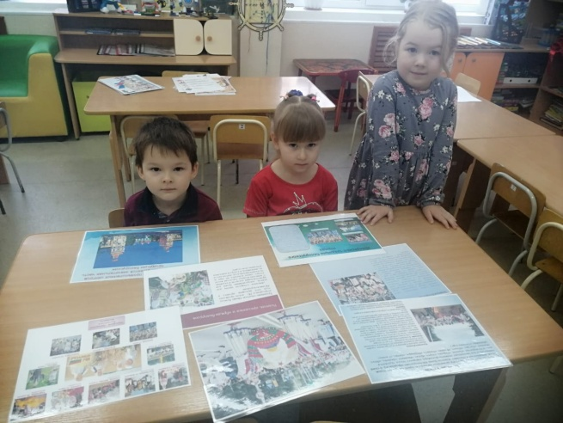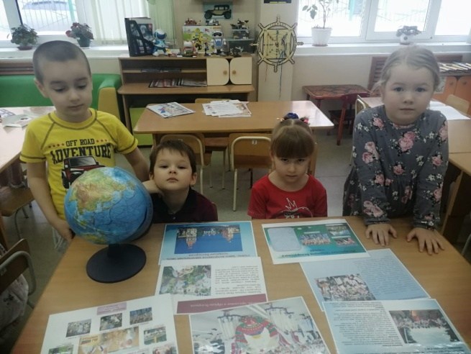
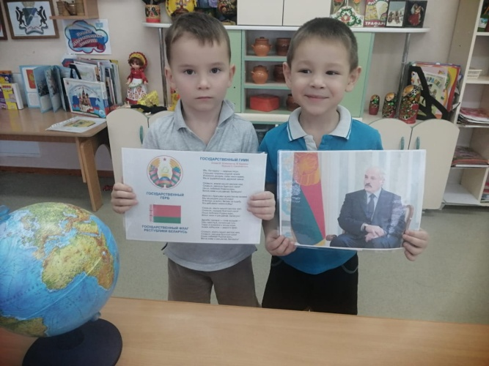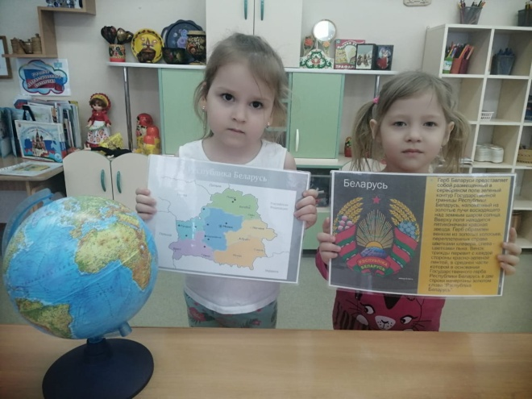
Национальные костюмы Республики Беларуссии.
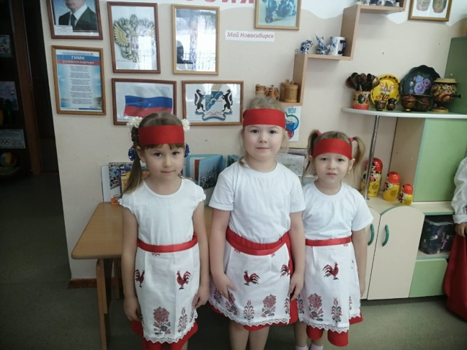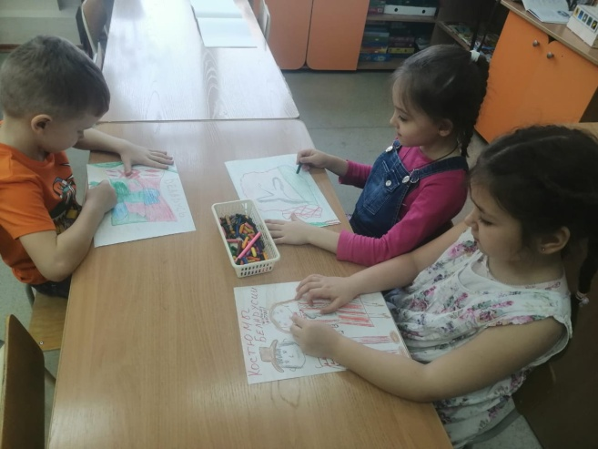
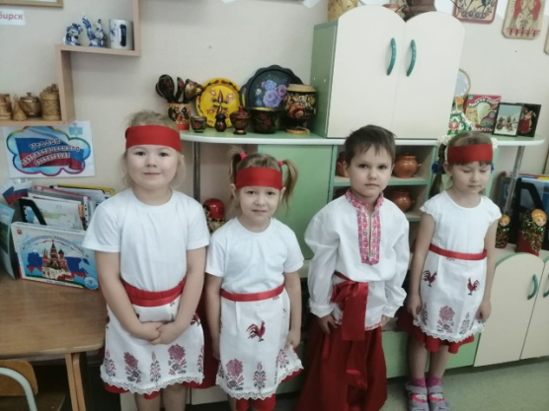
Знакомство с национальными блюдами Республики Беларуссии

